PRIMER TRIMESTRE 2023: PRECIO VIVIENDA EN VENTA
Sube el precio de la vivienda un 2,5% en el primer trimestre de 2023 en España

- El precio de la vivienda en España se incrementa un 9,9% interanual y sitúa su precio mensual en 2.102 euros/m²
- La vivienda de segunda mano el primer trimestre sube en 14 Comunidades Autónomas, en 41 provincias y en más de la mitad de los municipios
- La ciudad en la que más ha subido el precio trimestral en marzo ha sido Alboraya (Valencia) con un 29,1%, mientras que Ulldecona (Tarragona) ha visto descender el precio del metro cuadrado un -11,4%
- Aquí se puede ver un vídeo de la directora de Estudios de Fotocasa

Madrid, 3 de abril de 2023 - En los primeros tres meses de 2023, España ha experimentado variaciones positivas en el precio de la vivienda de segunda mano, pero en concreto, cierra el primer trimestre del año con un incremento trimestral del 2,5% y uno interanual del 9,9%, según los datos del Índice Inmobiliario Fotocasa. Estos incrementos detectados en marzo sitúan el precio de la vivienda en venta en 2.102 euros por metro cuadrado.

“El aumento trimestral es moderado, debido a que el precio del alquiler lleva presentando subidas muy acusadas desde los últimos 8 meses y por eso la variación no es tan significativa. De hecho, en el mes de marzo se produce mayor incremento a nivel interanual, de prácticamente dos dígitos. Roza esa subida del 10%, supone un aumento récord y la mayor aceleración de los últimos 17 años, desde que el Índice Fotocasa tiene registros. Esta subida nos sitúa en niveles similares al 2006, en el periodo de calentamiento previo a la burbuja inmobiliaria. Esta aceleración se produce por el cambio en la política monetaria de la subida de los tipos de interés por parte del BCE, que ha ocasionado que la demanda de compra resurja y tensione los precios debido a la escasez de oferta. Desde Fotocasa consideramos que estos aumentos son temporales, que es cuestión de tiempo que el precio comience a dar indicios de moderación y que vuelva a la senda estable, teniendo en cuenta el ritmo de encarecimiento hipotecario provocado por el euríbor”, explica María Matos, directora de Estudios y portavoz de Fotocasa.

Declaraciones de María Matos, directora de Estudios de Fotocasa

Variación trimestral e interanual en el primer trimestre

En las CCAA, este primer trimestre de 2023 se presenta con 14 subidas trimestrales y 17 interanuales. La Comunidad con el mayor incremento trimestral es Baleares con 9,9%, Canarias con 3,6%, Cantabria con 2,5%, Cataluña con 2,5%, Andalucía con 2,4%, Extremadura con 2,2%, Comunitat Valenciana con 2,1%, Madrid con 1,9%, La Rioja con 1,8%, País Vasco con 1,6%, Castilla y León con 1,3%, Navarra con 1,2%, Región de Murcia con 1,0% y Asturias con 0,4%. Por otro lado, los descensos trimestrales corresponden a las comunidades de Galicia con -0,3%, Castilla-La Mancha con -0,2% y Aragón con -0,1%.

Variación trimestral en el primer trimestre por CCAA

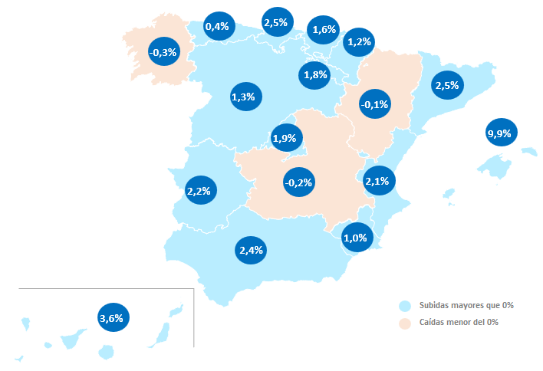

En cuanto al ranking de precios por comunidades, Baleares y Madrid, ocupan los primeros puestos, y superan la barrera de los 3.000 euros, en concreto se paga por Baleares 3.615 euros/m² y por Madrid 3.447 euros/m². Le siguen las comunidades de País Vasco con (2.959 euros/m²), Cataluña con (2.709 euros/m²), Canarias con (2.049 euros/m²), Navarra con (1.902 euros/m²), Andalucía con (1.883 euros/m²), Cantabria con (1.838 euros/m²), Galicia con (1.671 euros/m²), Aragón con (1.649 euros/m²), Comunitat Valenciana con (1.609 euros/m²), Asturias con (1.603 euros/m²), La Rioja con (1.567 euros/m²), Castilla y León con (1.463 euros/m²), Extremadura con (1.231 euros/m²), Región de Murcia con (1.207 euros/m²) y Castilla-La Mancha con (1.153 euros/m²).
Precio de la vivienda en el primer trimestre por CCAA
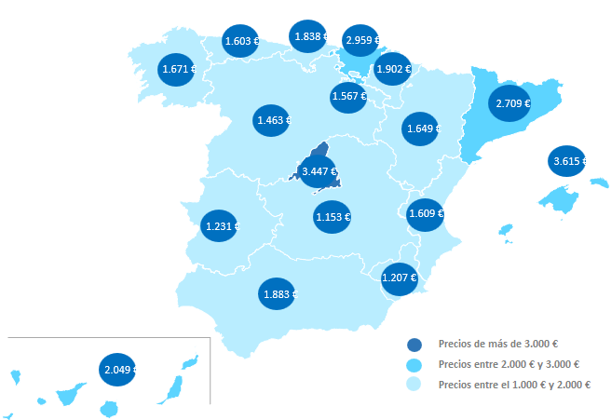

Provincias
En las provincias, este primer trimestre de 2023 se presenta con 41 subidas trimestrales y 48 subidas interanuales. Las tres provincias con mayores descensos trimestrales son Ciudad Real con -1,6%, Guadalajara con -1,1% y Toledo con -1,0%.
Por otro lado, las tres provincias que presentan los mayores incrementos trimestrales son Castilla y León con 14,0%, Baleares con 9,9% y Castilla y León con 4,7%.

En cuanto al ranking de precios por provincias, Illes Balears, Madrid, Gipuzkoa y Barcelona son las únicas que superan la barrera de los 3.000 euros. El orden de las provincias con el precio de la vivienda más elevado es Illes Balears con 3.615 euros/m², Madrid con 3.447 euros/m², Gipuzkoa con 3.265 euros/m² y Barcelona con 3.041 euros/m². Por otro lado, la provincia que no superan los 1.000 euros son Ciudad Real con 972 euros/m².

Variación trimestral en el primer trimestre por provincias

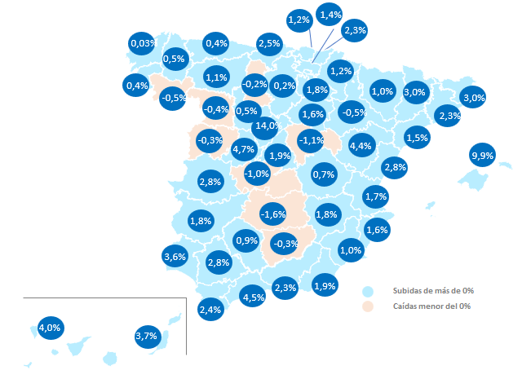

Precio de la vivienda en el primer trimestre por provincia

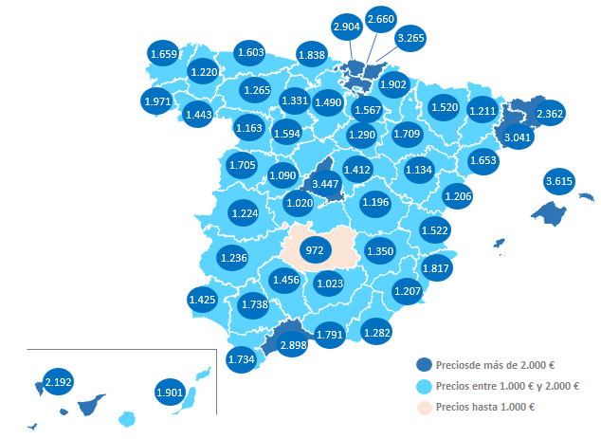
Capitales de provincia

En las capitales de provincias este primer trimestre de 2023 se presenta con 41 subidas trimestrales y 45 interanuales. Las tres capitales con el mayor incremento trimestral son Palma de Mallorca con 8,3%, Valencia capital con 7,1% y Badajoz capital con 5,4%. Por otro lado, las tres capitales que más han descendido trimestralmente el precio de la vivienda en este periodo son: Huesca capital con-1,3%, Tarragona capital con -1,2% y Ciudad Real capital con -1,1%.
En cuanto al ranking de precios por capitales, Donostia - San Sebastián es la única que supera la barrera de los 5.000 euros, en concreto se paga por la capital vasca 5.698 euros el metro cuadrado. Le siguen las ciudades con el metro cuadrado más caro de Donostia - San Sebastián con 5.698 euros/m², Barcelona capital con 4.425 euros/m², Madrid capital con 4.299 euros/m², Palma de Mallorca con 3.876 euros/m², Bilbao con 3.438 euros/m², Pamplona / Iruña con 2.971 euros/m², Málaga capital con 2.967 euros/m², Vitoria - Gasteiz con 2.828 euros/m², Cádiz capital con 2.803 euros/m² y A Coruña capital con 2.606 euros/m². Por otro lado, la ciudad con el precio más económico para comprar una vivienda es Jaén capital con 1.279 euros el metro cuadrado.

Variación trimestral en el primer trimestre por capitales
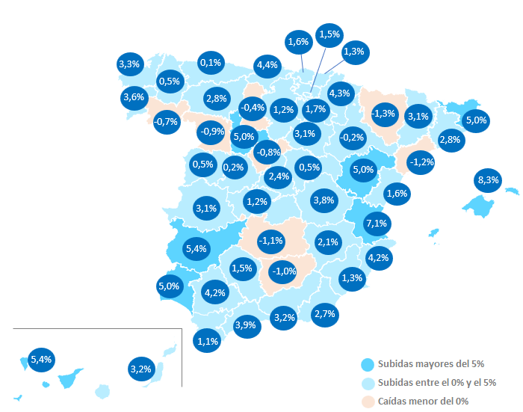
Precio de la vivienda en el primer por capitales

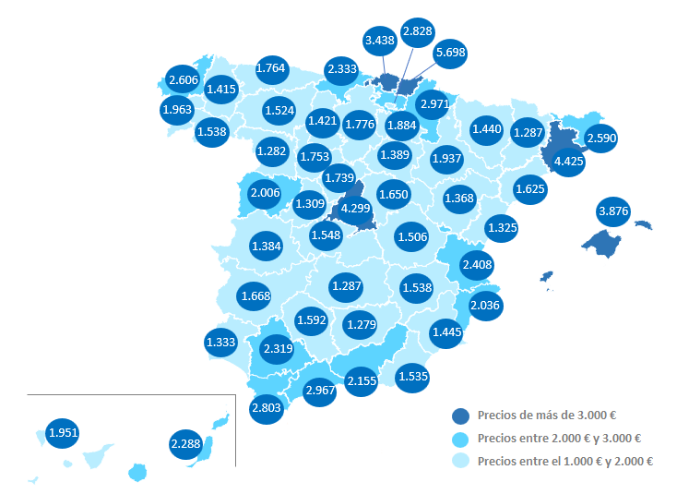

Municipios de España

De las 630 ciudades españolas analizadas por Fotocasa con variación trimestral en marzo de 2023, en el 66% de ellas se producen incrementos en el precio de la vivienda por metro cuadrado.

De estas subidas trimestrales, en 26 ciudades el incremento del precio ha estado por encima del 10%. La ciudad de Alboraya (Valencia) ha visto disparar los precios del metro cuadrado de vivienda un 29,1%. A ésta, se le suman los también altos incrementos trimestrales de las ciudades de San Juan de Aznalfarache con 28,1%, Colmenar Viejo con 16,6%, Benahavís con 15,3%, Sant Joan D'Alacant con 13,8%, Calahorra con 13,4%, La Rinconada con 13,3%, Rojales con 12,8%, Vera con 12,4%, Canals con 12,3%, Torredonjimeno con 12,3%, Estella / Lizarra con 12,2%, Maracena con 12,2%, Tavernes Blanques con 1,8%, Mislata con 11,6%, Eivissa con 11,0%, San Miguel de Salinas con 10,8%, Alcúdia con 10,6%, Lardero con 10,6%, Cártama con 10,6%, Mont-roig del Camp con 10,3%, Puçol con 10,2%, Capellades con 10,1%, Peligros con 10,0%, San Roque con 10,0%, Meruelo con 10,0%.
En el análisis de este trimestre, también nos encontramos con acusadas caídas en el precio de la vivienda respecto al trimestre anterior, como la ciudad de Ulldecona con -11,4% y Alhama de Murcia con -11%.
El orden de los municipios de que superan los 5.000 euros/m² son Santa Eulària des Riu con 6.194 euros/m², Eivissa con 5.859 euros/m², Donostia - San Sebastián con 5.698 euros/m², La Moraleja con 5.404 euros/m² y Calvià con 5.346 euros/m². Por otro lado, el 21% de las ciudades españolas no superan los 1.000 euros/m², entre ellas la ciudad de Ulldecona, que está a punto de superar 600 euros el metro cuadrado, en concreto, se sitúa en 598 euros/m².
Distritos de Madrid
El precio medio de la vivienda de segunda mano sube en 20 de los 21 distritos con variación trimestral analizados por Fotocasa. Los cinco mayores incrementos de la vivienda corresponden a los distritos de Usera con 15,2%,
Centro con 7,1%, Hortaleza con 5,1%, Villa de Vallecas con 4,9% y Tetuán con 3,5%. Por otro lado, el único distrito en el que desciende el precio de la vivienda trimestral en marzo es Ciudad Lineal con -1%.

En cuanto al precio por metro cuadrado en marzo, vemos que los tres distritos más caros son Barrio de Salamanca con 7.152 euros/m², Chamberí con 6.259 euros/m² y Centro con 5.927 euros/m². Por otro lado, los distritos con el precio de la vivienda más económico son Villaverde con 1.975 euros/m², Puente de Vallecas con 2.405 euros/m² y Carabanchel con 2.529 euros/m².
Distritos de Barcelona
El precio medio de la vivienda de segunda mano sube en ocho de los diez distritos con variación trimestral analizados por Fotocasa. Los incrementos de la vivienda corresponden a los distritos de Sarrià - Sant Gervasi con 5,0%
Gràcia con 4,9%, Sants - Montjuïc con 3,5%, Les Corts con 1,9%, Sant Martí con 1,9%, Ciutat Vella con 1,9%, Horta - Guinardó con 0,2% y Nou Barris con 0,003%. Por otro lado, los dos distritos en donde el precio del alquiler desciende son Eixample con -0,4% y Sant Andreu con -0,9%.

En cuanto al precio por metro cuadrado en marzo, vemos que los tres distritos más caros son Sarrià - Sant Gervasi con 5.959 euros/m², Eixample con 5.490 euros/m² y Les Corts con 5.487 euros/m². Por otro lado, los distritos con el precio de la vivienda más económico son Nou Barris con 2.639 euros/m² y Sant Andreu con 3.157 euros/m².

TABLAS DE PRECIOS Y DE EVOLUCIONES (3)
Tabla 1: CCAA de mayor a menor incremento trimestral (mar. 2023)
Comunidades | Variación  trimestral (%) | Variación interanual (%) | Mar. 2023  (€/m²)
Baleares | 9,9% | 24,1% | 3.615 €
Canarias | 3,6% | 15,6% | 2.049 €
Aragón | -0,1% | 3,2% | 1.649 €
Cantabria | 2,5% | 5,2% | 1.838 €
Cataluña | 2,5% | 5,2% | 2.709 €
La Rioja | 1,8% | 8,2% | 1.567 €
Madrid | 1,9% | 7,2% | 3.447 €
Región de Murcia | 1,0% | 7,5% | 1.207 €
Andalucía | 2,4% | 9,6% | 1.883 €
País Vasco | 1,6% | 2,6% | 2.959 €
Castilla y León | 1,3% | 2,7% | 1.463 €
Castilla-La Mancha | -0,2% | 5,1% | 1.153 €
Asturias | 0,4% | 1,8% | 1.603 €
Comunitat Valenciana | 2,1% | 10,9% | 1.609 €
Extremadura | 2,2% | 8,2% | 1.231 €
Galicia | -0,3% | 3,9% | 1.671 €
Navarra | 1,2% | 13,6% | 1.902 €
España | 2,5% | 9,9% | 2.102 €
Tabla 2: Provincias de mayor a menor descenso trimestral (mar. 2023)
Provincia | Variación  trimestral (%) | Variación interanual (%) | Mar. 2023  (euros/m²)
Segovia | 14,0% | 18,6% | 1.546 €
Illes Balears | 9,9% | 24,1% | 3.615 €
Ávila | 4,7% | 6,9% | 1.090 €
Málaga | 4,5% | 14,7% | 2.898 €
Teruel | 4,4% | 6,9% | 1.134 €
Santa Cruz de Tenerife | 4,0% | 19,4% | 2.192 €
Las Palmas | 3,7% | 11,8% | 1.901 €
Huelva | 3,6% | 7,5% | 1.425 €
Girona | 3,0% | 9,6% | 2.362 €
Lleida | 3,0% | 4,0% | 1.211 €
Sevilla | 2,8% | 9,8% | 1.738 €
Cáceres | 2,8% | 7,9% | 1.224 €
Castellón | 2,8% | 7,0% | 1.206 €
Cantabria | 2,5% | 5,2% | 1.838 €
Cádiz | 2,4% | 12,6% | 1.734 €
Gipuzkoa | 2,3% | 3,7% | 3.265 €
Granada | 2,3% | 10,6% | 1.791 €
Barcelona | 2,3% | 1,9% | 3.041 €
Madrid | 1,9% | 7,2% | 3.447 €
Almería | 1,9% | 8,4% | 1.282 €
Albacete | 1,8% | 3,1% | 1.350 €
Badajoz | 1,8% | 8,5% | 1.236 €
La Rioja | 1,8% | 8,2% | 1.567 €
Valencia | 1,7% | 5,7% | 1.522 €
Alicante | 1,6% | 15,2% | 1.817 €
Soria | 1,6% | 3,7% | 1.290 €
Tarragona | 1,5% | 7,9% | 1.653 €
Araba - Álava | 1,4% | 6,2% | 2.660 €
Bizkaia | 1,2% | 1,4% | 2.904 €
Navarra | 1,2% | 13,6% | 1.902 €
León | 1,1% | 0,9% | 1.265 €
Murcia | 1,0% | 7,5% | 1.207 €
Huesca | 1,0% | 8,0% | 1.520 €
Córdoba | 0,9% | 2,9% | 1.456 €
Cuenca | 0,7% | 7,8% | 1.196 €
Lugo | 0,5% | 5,5% | 1.220 €
Valladolid | 0,5% | 2,3% | 1.594 €
Asturias | 0,4% | 1,8% | 1.603 €
Pontevedra | 0,4% | 5,2% | 1.971 €
Burgos | 0,2% | 2,7% | 1.490 €
A Coruña | 0,0% | 4,1% | 1.659 €
Palencia | -0,2% | -3,2% | 1.331 €
Salamanca | -0,3% | 0,8% | 1.705 €
Jaén | -0,3% | 0,1% | 1.023 €
Zamora | -0,4% | -1,3% | 1.163 €
Ourense | -0,5% | 0,1% | 1.443 €
Zaragoza | -0,5% | 1,2% | 1.709 €
Toledo | -1,0% | 6,9% | 1.020 €
Guadalajara | -1,1% | 11,1% | 1.412 €
Ciudad Real | -1,6% | 2,4% | 972 €
Tabla 3: Capitales de provincia de mayor a menor incremento trimestral (mar. 2023)
Provincia | Municipio | Variación  trimestral (%) | Variación interanual (%) | Mar. 2023  (euros/m²)
Illes Balears | Palma de Mallorca | 8,3% | 23,9% | 3.876 €
Valencia | Valencia capital | 7,1% | 8,1% | 2.408 €
Badajoz | Badajoz capital | 5,4% | 18,8% | 1.668 €
Santa Cruz de Tenerife | Santa Cruz de Tenerife capital | 5,4% | 19,5% | 1.951 €
Huelva | Huelva capital | 5,0% | 6,5% | 1.333 €
Teruel | Teruel capital | 5,0% | 4,9% | 1.368 €
Girona | Girona capital | 5,0% | 5,8% | 2.590 €
Ávila | Ávila capital | 5,0% | 7,2% | 1.309 €
Cantabria | Santander | 4,4% | 7,5% | 2.333 €
Navarra | Pamplona / Iruña | 4,3% | 6,9% | 2.971 €
Sevilla | Sevilla capital | 4,2% | 8,3% | 2.319 €
Alicante | Alicante / Alacant | 4,2% | 18,5% | 2.036 €
Málaga | Málaga capital | 3,9% | 18,1% | 2.967 €
Cuenca | Cuenca capital | 3,8% | 9,5% | 1.506 €
Pontevedra | Pontevedra capital | 3,6% | 9,1% | 1.963 €
A Coruña | A Coruña capital | 3,3% | 9,6% | 2.606 €
Granada | Granada capital | 3,2% | 7,6% | 2.155 €
Las Palmas | Las Palmas de Gran Canaria | 3,2% | 10,4% | 2.288 €
Cáceres | Cáceres capital | 3,1% | 6,2% | 1.384 €
Soria | Soria capital | 3,1% | 0,1% | 1.389 €
Lleida | Lleida capital | 3,1% | 7,1% | 1.287 €
León | León capital | 2,8% | 2,2% | 1.524 €
Barcelona | Barcelona capital | 2,8% | 1,5% | 4.425 €
Almería | Almería capital | 2,7% | 14,7% | 1.535 €
Madrid | Madrid capital | 2,4% | 6,8% | 4.299 €
Albacete | Albacete capital | 2,1% | 4,0% | 1.538 €
La Rioja | Logroño | 1,7% | 7,4% | 1.884 €
Castellón | Castellón de la Plana / Castelló de la Plana | 1,6% | 0,6% | 1.325 €
Bizkaia | Bilbao | 1,6% | 0,5% | 3.438 €
Córdoba | Córdoba capital | 1,5% | 4,5% | 1.592 €
Araba - Álava | Vitoria - Gasteiz | 1,5% | 4,3% | 2.828 €
Gipuzkoa | Donostia - San Sebastián | 1,3% | -0,6% | 5.698 €
Murcia | Murcia capital | 1,3% | 8,9% | 1.445 €
Toledo | Toledo capital | 1,2% | 0,7% | 1.548 €
Burgos | Burgos capital | 1,2% | 3,8% | 1.776 €
Cádiz | Cádiz capital | 1,1% | 5,9% | 2.803 €
Guadalajara | Guadalajara capital | 0,5% | 8,8% | 1.650 €
Lugo | Lugo capital | 0,5% | 2,0% | 1.415 €
Salamanca | Salamanca capital | 0,5% | 3,5% | 2.006 €
Valladolid | Valladolid capital | 0,2% | 2,1% | 1.753 €
Asturias | Oviedo | 0,1% | 1,7% | 1.764 €
Zaragoza | Zaragoza capital | -0,2% | 1,0% | 1.937 €
Palencia | Palencia capital | -0,4% | -2,1% | 1.421 €
Ourense | Ourense capital | -0,7% | -0,7% | 1.538 €
Segovia | Segovia capital | -0,8% | 2,4% | 1.739 €
Zamora | Zamora capital | -0,9% | -0,7% | 1.282 €
Jaén | Jaén capital | -1,0% | 1,4% | 1.279 €
Ciudad Real | Ciudad Real capital | -1,1% | 3,7% | 1.287 €
Tarragona | Tarragona capital | -1,2% | 1,1% | 1.625 €
Huesca | Huesca capital | -1,3% | -5,4% | 1.440 €

Tabla 4: Distritos de mayor a menor incremento trimestral (mar. 2023)
Distrito Madrid | Variación  trimestral (%) | Variación interanual (%) | Mar. 2023  (euros/m²)
Usera | 15,2% | 17,4% | 2.582 €
Centro | 7,1% | 11,7% | 5.927 €
Hortaleza | 5,1% | 5,0% | 4.256 €
Villa de Vallecas | 4,9% | 3,5% | 2.688 €
Tetuán | 3,5% | 12,6% | 4.463 €
San Blas | 2,5% | 4,4% | 3.028 €
Moncloa - Aravaca | 2,4% | -1,7% | 4.759 €
Barrio de Salamanca | 1,9% | 2,8% | 7.152 €
Chamberí | 1,6% | 9,4% | 6.259 €
Latina | 1,3% | 7,8% | 2.655 €
Villaverde | 1,2% | 8,5% | 1.975 €
Moratalaz | 1,1% | 0,6% | 2.723 €
Retiro | 0,9% | -0,1% | 5.292 €
Barajas | 0,9% | 2,4% | 3.397 €
Carabanchel | 0,7% | 9,0% | 2.529 €
Vicálvaro | 0,3% | 2,1% | 2.846 €
Fuencarral - El Pardo | 0,2% | 2,5% | 4.027 €
Arganzuela | 0,2% | 3,5% | 4.433 €
Puente de Vallecas | 0,1% | 8,4% | 2.405 €
Chamartín | 0,0% | 1,4% | 5.596 €
Ciudad Lineal | -1,0% | 3,6% | 3.520 €

Tabla 5: Distritos de mayor a menor incremento trimestral (mar. 2023)
Distrito de Barcelona | Variación  trimestral (%) | Variación interanual (%) | Mar. 2023  (euros/m²)
Sarrià - Sant Gervasi | 5,0% | 2,0% | 5.959 €
Gràcia | 4,9% | 8,4% | 4.811 €
Sants - Montjuïc | 3,5% | 0,9% | 3.589 €
Les Corts | 1,9% | 3,7% | 5.487 €
Sant Martí | 1,9% | -1,0% | 4.052 €
Ciutat Vella | 1,9% | -2,0% | 4.646 €
Horta - Guinardó | 0,2% | 2,4% | 3.387 €
Nou Barris | 0,0% | 7,4% | 2.639 €
Eixample | -0,4% | 2,9% | 5.490 €
Sant Andreu | -0,9% | 2,5% | 3.157 €

Sobre Fotocasa
Portal inmobiliario que cuenta con inmuebles de segunda mano, promociones de obra nueva y viviendas de alquiler. Cada mes genera un tráfico de 34 millones de visitas (75% a través de dispositivos móviles). Mensualmente elabora el índice inmobiliario Fotocasa, un informe de referencia sobre la evolución del precio medio de la vivienda en España, tanto en venta como en alquiler. Toda nuestra información la puedes encontrar en nuestra Sala de Prensa.
Fotocasa pertenece a Adevinta, una empresa 100% especializada en Marketplaces digitales y el único “pure player” del sector a nivel mundial. Más información sobre Fotocasa.
Sobre Adevinta Spain
Adevinta Spain es una compañía líder en marketplaces digitales y una de las principales empresas del sector tecnológico del país, con más de 18 millones de usuarios al mes en sus plataformas de los sectores inmobiliario (Fotocasa y habitaclia), empleo (InfoJobs), motor (coches.net y motos.net) y compraventa de artículos de segunda mano (Milanuncios).
Los negocios de Adevinta han evolucionado del papel al online a lo largo de más de 40 años de trayectoria en España, convirtiéndose en referentes de Internet. La sede de la compañía está en Barcelona y cuenta con una plantilla de 1.200 personas comprometidas con fomentar un cambio positivo en el mundo a través de tecnología innovadora, otorgando una nueva oportunidad a quienes la están buscando y dando a las cosas una segunda vida.
Adevinta tiene presencia mundial en 11 países. El conjunto de sus plataformas locales recibe un promedio de 3.000 millones de visitas cada mes.
Más información en adevinta.es

Departamento Comunicación Fotocasa
Anaïs López
comunicacion@fotocasa.es
620 66 29 26

Llorente y Cuenca
Ramon Torné
rtorne@llorenteycuenca.com
638 68 19 85

Fanny Merino
emerino@llorenteycuenca.com
663 35 69 75

Paula Iglesias
piglesias@llorenteycuenca.com
662 450 236

